Voorbereiden op het ontwikkelgesprek
Tijdens je opleiding is het goed om af en toe te bespreken hoe het gaat met studeren. In fase 1 voer je daarom zogenaamde ontwikkelgesprekken met je Studieloopbaanbegeleider (SLB) en/of Loopbaan- en Oriëntatiebegeleider.

Deze gesprekken helpen jou om inzicht te krijgen in je vorderingen, kwaliteiten en ontwikkelpunten. Aan het einde van elk gesprek krijg je een advies over hoe je ervoor staat binnen de opleiding. Ook ontvang je feedback en feedforward zodat je weet waar je de komende periode aan gaat werken.

Aan het einde fase 1 vindt een meetmoment plaats waarna je een Bindend StudieAdvies (BSA) krijgt. Een BSA geeft aan of jij verder kunt gaan met je opleiding.

Op de pagina’s hierna vind je alles waarmee je je voorbereidt op het ontwikkelgesprek.

Hieronder zie je wanneer de ontwikkelgesprekken en meetmomenten plaatsvinden; voor BOL en BBL is dat verschillend.
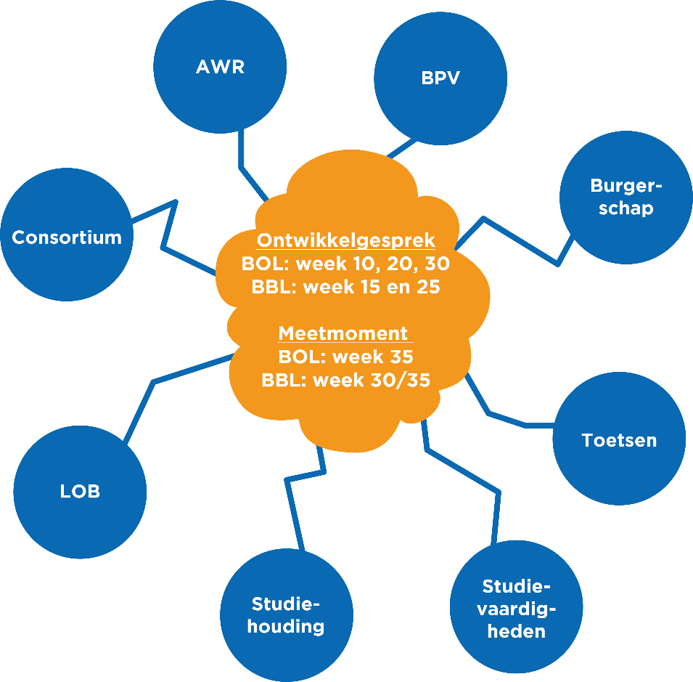
Naam student: |  | Naam LOB/SLB:
Studentnummer: |  | Datum:

Studieresultaten – Toetsen
Wat is de stand van zaken van jouw toetsen? Welke eindopdrachten, oefentoetsen, e-learnings en consortium(praktijk)opdrachten heb jij al behaald?
In het toetsprogramma is te zien welke toetsen er zijn en wanneer je ze af moet hebben.
Student | SLB/LOB

Niveau Nederlands
Welk niveau heb je op dit moment? Welke opdrachten en toetsen/testen heb je de afgelopen periode gedaan om je niveau te verhogen of te behouden?
Voeg een bewijs van de gemaakte opdrachten/testen toe. Betrek je docent Nederlands om zicht te krijgen op je ontwikkeling.
Student | SLB/LOB
Niveau Rekenen
Welk niveau heb je op dit moment? Welke opdrachten en toetsen/testen heb je de afgelopen periode gedaan om je niveau te verhogen of te behouden?
Voeg een bewijs van de gemaakte opdrachten/testen toe. Betrek je docent rekenen om zicht te krijgen op je ontwikkeling.
Student | SLB/LOB

Studiehoudingen en studievaardigheden
Scoren van de rubric:
- Je markeert (met een markeerstift) de onderdelen die je (on)voldoende, ruim voldoende of goed scoort.
- De SLB/LOB vult de rubric verder aan met een andere kleur.

Rubric studiehouding
Criterium | Nog niet voldoende | Voldoende | Ruim Voldoende | Goed
Onderzoekend | - Stelt geen/weinig vragen; stelt vragen over bekend veronderstelde zaken;  - Zoekt niet/weinig naar antwoorden;  - Geeft regelmatig een eigen invulling aan situaties zonder na te gaan of dit klopt. | - Stelt vragen als iets onduidelijk is. Vragen zijn meestal relevant. Stelt de vraag op het juiste moment/ plaats (timing);  - Stelt vragen aan enkele personen;  - Zoekt antwoorden door gebruik van meerdere hulpbronnen;  - Stelt zich open op; is nieuwsgierig. | - Stelt vragen als iets onduidelijk is. Vragen zijn relevant. Stelt regelmatig verdiepende of verklarende vragen;  - Stelt de vraag op het juiste moment/ plaats (timing); stelt vragen aan diverse personen, zowel aan peers als docenten;  - Zoekt antwoorden door gebruik van meerdere en diverse hulpbronnen (personen, sites, vakliteratuur, eigen observaties);  - Stelt zich open op; is nieuwsgierig; komt met nieuwe ideeën. | - Stelt pas vragen als hij/zij er zelf niet uitkomt; vragen zijn relevant en gericht op verdieping of verklaring; weet de juiste personen te benaderen voor de vragen;  - Stelt de vraag op het juiste moment/ plaats (timing);  - Zoekt antwoorden door gebruik van meerdere en diverse hulpbronnen (personen, sites, vakliteratuur, eigen observaties); bepaalt of de informatie volledig is.  - Stelt zich open op; is nieuwsgierig; komt met nieuwe ideeën; stelt zich kritisch op.
Flexibel | - Toont in meerdere situaties geen/weinig zelfbeheersing;  - Denkt vooraf niet/nauwelijks na over de gevolgen van eigen handelen;  - Toont regelmatig ongewenste sociale omgangsvormen; reageert soms agressief of in hoge mate sub-assertief. | - Toont zelfbeheersing (bij conflicten/ spanningen);  - Denkt vooraf na over gevolgen van eigen handelen;  - Toont gepaste² sociale omgangsvormen;  - Kan eigen emoties op passende wijze hanteren;  - Toont regelmatig assertief gedrag;  - Past zich grotendeels aan bij veranderde omstandigheden. | - Toont zelfbeheersing;  - Denkt vooraf na over gevolgen van eigen handelen;  - Toont gepaste sociale omgangsvormen;  - Kan eigen emoties herkennen en kan deze op passende wijze hanteren;  - Toont vaak assertief gedrag;  - Past zich aan bij veranderde en wisselende omstandigheden. | - Toont zelfbeheersing;  - Denkt vooraf na over gevolgen van eigen handelen;  - Toont gepaste sociale omgangsvormen; kan eigen en andermans emoties herkennen en op passende wijze hanteren;  - Toont in hoge mate assertief gedrag;  - Past zich aan bij sterk wisselende omstandigheden en is hierbij meedenkend.

Criterium | Nog niet voldoende | Voldoende | Ruim Voldoende | Goed
Verantwoordelijk | - Houdt zich nauwelijks of niet aan regels en afspraken;  - Beschikt niet (voldoende) over verplichte leermiddelen;  - Is regelmatig zonder geldige reden te laat;  - Maakt problemen niet/te weinig bespreekbaar;  - Accepteert geen/te weinig hulp. | - Houdt zich aan regels en afspraken;  - Heeft beschikking over verplichte leermiddelen;  - Komt tijdig naar de les/BPV;  - Maakt problemen bespreekbaar;  - Stelt zich op de hoogte van de juiste opleidingsdocumenten. | - Houdt zich aan regels en afspraken;  - Heeft beschikking tot verplichte leermiddelen;  - Komt tijdig naar de les/BPV;  - Gaat probleemoplossend te werk;  - Stelt zich op de hoogte van de juiste opleidingsdocumenten;  - Maakt onderbouwde en passende keuzen. | - Houdt zich aan regels en afspraken;  - Heeft beschikking tot verplichte leermiddelen;  - Komt tijdig naar de les/BPV. Gaat probleemoplossend te werk;  - Stelt zich op de hoogte van opleidingsdocumenten;  - Maakt onderbouwde en passende keuzen;  - Is proactief / neemt initiatieven; werkt doelgericht; draagt verantwoordelijkheid voor eigen studie.

Rubric studievaardigheden
Criterium | Nog niet voldoende | Voldoende | Ruim voldoende | Goed
Cognitieve studievaardigheden  (teksten lezen en leren) | - Neemt regelmatig / frequent onvoorbereid deel aan de les / BPV;  - Laat weinig / geen inzet zien; heeft geen/weinig actieve bijdrage aan de les;  - Ordent geen / weinig informatie. | - Is voldoende voorbereid voor de les / BPV;  - Toont inzet; neemt actief deel aan de les (o.a. stelt vragen, geeft antwoorden, maakt aantekeningen);  - Ordent informatie door bijvoorbeeld samenvattingen of mindmaps; onderscheidt hoofd- en bijzaken; legt verband tussen theorie en praktijk. | - Is voldoende voorbereid voor de les / BPV;  - Toont inzet; neemt actief deel aan de les (o.a. stelt vragen, geeft antwoorden, maakt aantekeningen);  - Ordent informatie door bijvoorbeeld samenvattingen of mindmaps onderscheidt hoofd- en bijzaken; legt verband tussen theorie en praktijk;  - Haalt belangrijke informatie uit meerdere bronnen (lessen, discussie, literatuur); vergelijkt de diverse informatiebronnen met elkaar. | - Is voldoende voorbereid voor de les / BPV. Toont inzet, maakt aantekeningen;  - Bedenkt vooraf wat hij wil weten en werkt hier actief aan tijdens de les;  - Ordent informatie door bijvoorbeeld samenvattingen of mindmaps; onderscheidt hoofd- en bijzaken; legt verband tussen theorie en praktijk; haalt belangrijke informatie uit meerdere en diverse bronnen (lessen, discussie, literatuur).  - Vergelijkt de diverse informatiebronnen met elkaar. Ordent de diverse informatie op samenhang en maakt verbindingen; trekt logische conclusies.

Criterium | Nog niet voldoende | Voldoende | Ruim voldoende | Goed
Metacognitieve  studievaardigheden  (plannen, organiseren, doelen stellen, timemanagement, reflecteren) | - Heeft geen / weinig overzicht op de leerstof;  - Werkt niet/nauwelijks methodisch;  - Heeft opdrachten of taken niet/nauwelijks op het afgesproken moment af;  - Maakt geen/weinig gebruik van een theoretisch model (STARRT / STRAK); heeft geen/nauwelijks zicht op eigen leerpunten; ontvangt feedback niet op juiste wijze en / of verwerkt feedback niet / nauwelijks. | - Overziet de leerstof en kijkt vooruit;  - Werkt methodisch (doel, acties en evaluatie);  - Maakt gebruik van een realistische tijdsplanning; heeft taken/opdrachten volgens afspraak af;  - Evalueert op product en proces; gebruikt een theoretisch model (STARRT / STRAK); kan feedback ontvangen; bepaalt wat goed ging en de volgende keer beter kan. | - Overziet de leerstof en kijkt vooruit;  - Werkt methodisch (doel, acties en evaluatie); maakt gebruik van een realistische tijdsplanning en kan zichzelf hierin bijsturen; heeft taken / opdrachten volgens afspraak af; maakt korte- en lange-termijnplanningen;  - Evalueert op product en proces; gebruikt theoretische modellen (STARRT / STRAK); kan feedback ontvangen en op vraag geven; beargumenteert eigen handelen; bepaalt of de resultaten voldoen aan de eisen; heeft zicht op eigen kracht en leerpunten. | - Overziet de leerstof en kijkt vooruit;  - Werkt methodisch (doel, acties en evaluatie); maakt gebruik van een realistische tijdsplanning en kan zichzelf hierin bijsturen; heeft taken/opdrachten volgens afspraak af;  - Gebruikt meerdere / afwisselende theoretische modellen (STARRT / STRAK / Korthagen / anders); kan vanuit verschillende perspectieven naar een situatie kijken; Is bewust hoe hij/zij overkomt op anderen;  - Kan feedback ontvangen, gevraagd en ongevraagd geven; beargumenteert eigen handelen; bepaalt of de resultaten voldoen aan de eisen en kan zichzelf hierin bijsturen; heeft zicht op eigen leerpunten en geeft sturing aan zijn ontwikkelproces.

Rubric studievaardigheden
Criterium | Nog niet voldoende | Voldoende | Ruim Voldoende | Goed
Affectieve studievaardigheden  (samenwerken, presenteren) | - Toont geen / weinig interesse in de samenwerkingspartner; gebruikt geen / weinig communicatietechnieken;  - Werkt niet / nauwelijks volgens een methodiek;  - Vraagt weinig/geen feedback;  - Maakt onvoldoende werkafspraken of komt de werkafspraken onvoldoende na. | - Is geïnteresseerd in de samenwerkingspartner;  - Maakt gebruik van basis-communicatietechnieken (inspelen op verbaal en non-verbaal gedrag; onderscheid tussen feiten en mening; LSD);  - Vraagt feedback;  - Werkt methodisch (odatt, opbouw); maakt gebruik van passende hulpmiddelen;  - Maakt gezamenlijke werkafspraken en leeft deze na; maakt knelpunten met de ander bespreekbaar. | - Is geïnteresseerd in de samenwerkingspartner; is bewust hoe hij/zij op anderen overkomt;  - Maakt gebruik van basis- en complexere communicatietechnieken (LSD, onderhandelen, motiverende gesprekstechnieken, conflicthantering);  - Vraagt feedback;  - Werkt methodisch (odatt, opbouw); maakt effectief gebruik van hulpmiddelen;  - Maakt werkafspraken, leeft deze na en betrekt ook anderen hierbij; bespreekt wederzijdse verwachtingen; maakt knelpunten met de ander bespreekbaar en levert een effectieve bijdrage aan de oplossing hiervan. | - Is geïnteresseerd in de samenwerkingspartner; is zich bewust van de behoefte van anderen en houdt daar rekening mee;  - Maakt gebruik van basis- en complexere communicatietechnieken (LSD, onderhandelen, motiverende gesprekstechnieken, conflicthantering);  - Vraagt feedback;  - Werkt methodisch (odatt, opbouw); maakt effectief gebruik van hulpmiddelen;  - Neemt verantwoordelijkheid voor het resultaat en het proces; maakt knelpunten met de ander bespreekbaar en levert een effectieve bijdrage aan de oplossing hiervan; Spreekt anderen op een juiste manier aan op hun taken; neemt reacties van anderen / publiek waar en speelt hierop in.

Aanwezigheidsregistratie (AWR)
Je vraagt je AWR op bij je docent. Heb je een percentage onder de 90%? Dan schrijf je hieronder een toelichting wat hier de oorzaak van is.
Beschrijf ook hoe je de komende periode boven de 90% uit wil komen. Het percentage wordt steeds opnieuw berekend, van ontwikkelgesprek tot ontwikkelgesprek.

Student | SLB/LOB

Consortium
Welke verkennende opdrachten heb je gemaakt?
Student |  | SLB/LOB
B-K1-W1
B-K1-W2
B-K1-W3
B-K1-W4
(alleen VIG)
B-K1-W5
(alleen VP)
B-K1-W6
B-K1-W7
B-K1-W8
(alleen VIG)
B-K2-W1

Beroepspraktijkvorming (BPV)
Hoe is jouw voortgang in de BPV? Waar ben je mee bezig? Wat gaat er al goed, waar kun je nog in ontwikkelen?
Student | SLB/LOB

LOB
Aan welke loopbaancompetenties heb jij gewerkt? Licht dit toe. Zie LOB/Burgerschap Verklaring inspanningsverplichting (hulpmiddelen op onderwijs VIG/VP).
Student | SLB/LOB

Burgerschap
Aan welke dimensies van burgerschap heb jij gewerkt? Licht dit toe. Zie LOB/Burgerschap Verklaring inspanningsverplichting (hulpmiddelen op onderwijs VIG/VP).
Student | SLB/LOB

Voorlopig advies n.a.v. ontwikkelgesprek:
In dit advies wordt meegenomen de differentiatiecriteria eind Fase 1.
SLB/LOB
Naam en datum SLB/LOB:

